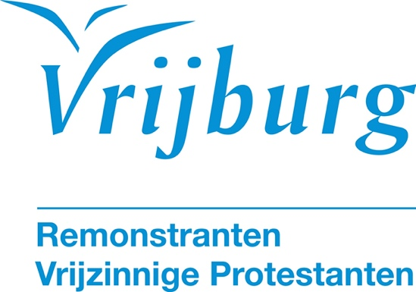

Dienst zondag 14 juni 2026
Liefde en wonden
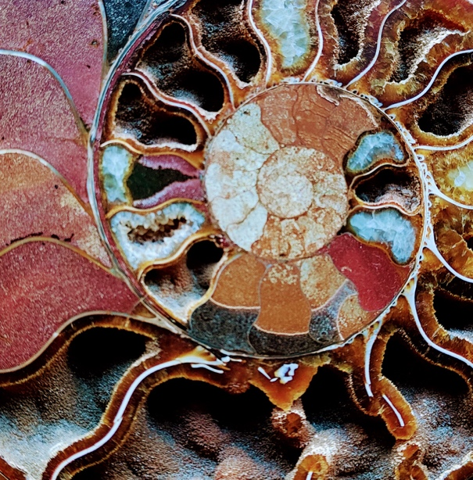

Wat heeft een ammoniet van vierhonderd miljoen jaar oud ons te vertellen?

Wat gebeurt er wanneer we onze wonden niet langer verbergen, maar durven aanraken? Tomas wil de wonden aanraken: ‘Leg je vingers hier en kijk naar mijn handen.’ Niet omdat hij twijfelt, maar omdat juist daar, waar het leven gewond is, de betekenis het diepst verborgen ligt.

Hoe kunnen we de woorden van Jesaja verstaan: over een God die zowel licht als duisternis maakt? Geen gemakkelijke woorden — maar woorden die ruimte maken voor de volle werkelijkheid van ons bestaan.

En wat schreef Etty Hillesum over het dragen van het lijden? Een viering over kwetsbaarheid, geduld en de verborgen kracht die ons draagt — ook wanneer wij die niet zien.

Foto ammoniet: Petra Galama
Voorganger: dr. Petra Galama
Organist: Jan Pieter Lanooy
Lector: Joan de Roos

De kerkdienst wordt opgenomen en uitgezonden via www.vrijburg.nl en
via www.kerkdienstgemist.nl
Opening van de dienst

Orgelspel: Ciacona in c-moll BuxWV 159, Dietrich Buxtehude

Luiden van de klokken

Welkom en korte mededelingen

Aansteken van de kaars en Stilte

De gemeente gaat staan

Lichtlied: Licht dat wil ingaan tegen donkere nachten
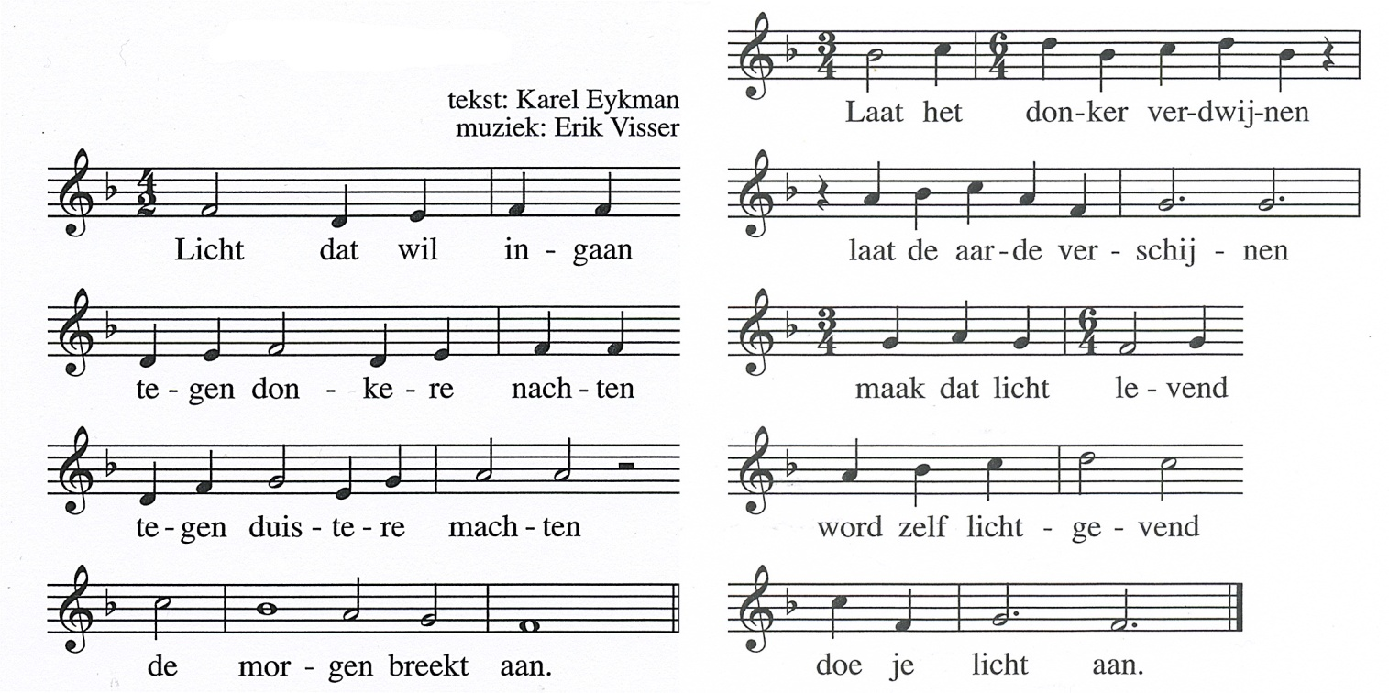

Bemoediging
voorganger: Ons samenzijn dragen we op aan God,
gemeente: die liefde is en grond van ons bestaan.
voorganger: Die ons stelt in het licht en ons roept om dienstbaar te zijn.
gemeente: Die ons vrijheid geeft en ons vertrouwen vraagt.

Groet:
voorganger: Vrede zij u.
gemeente: De wereld zij vrede.

De gemeente gaat zitten
Gebed

Lied 601
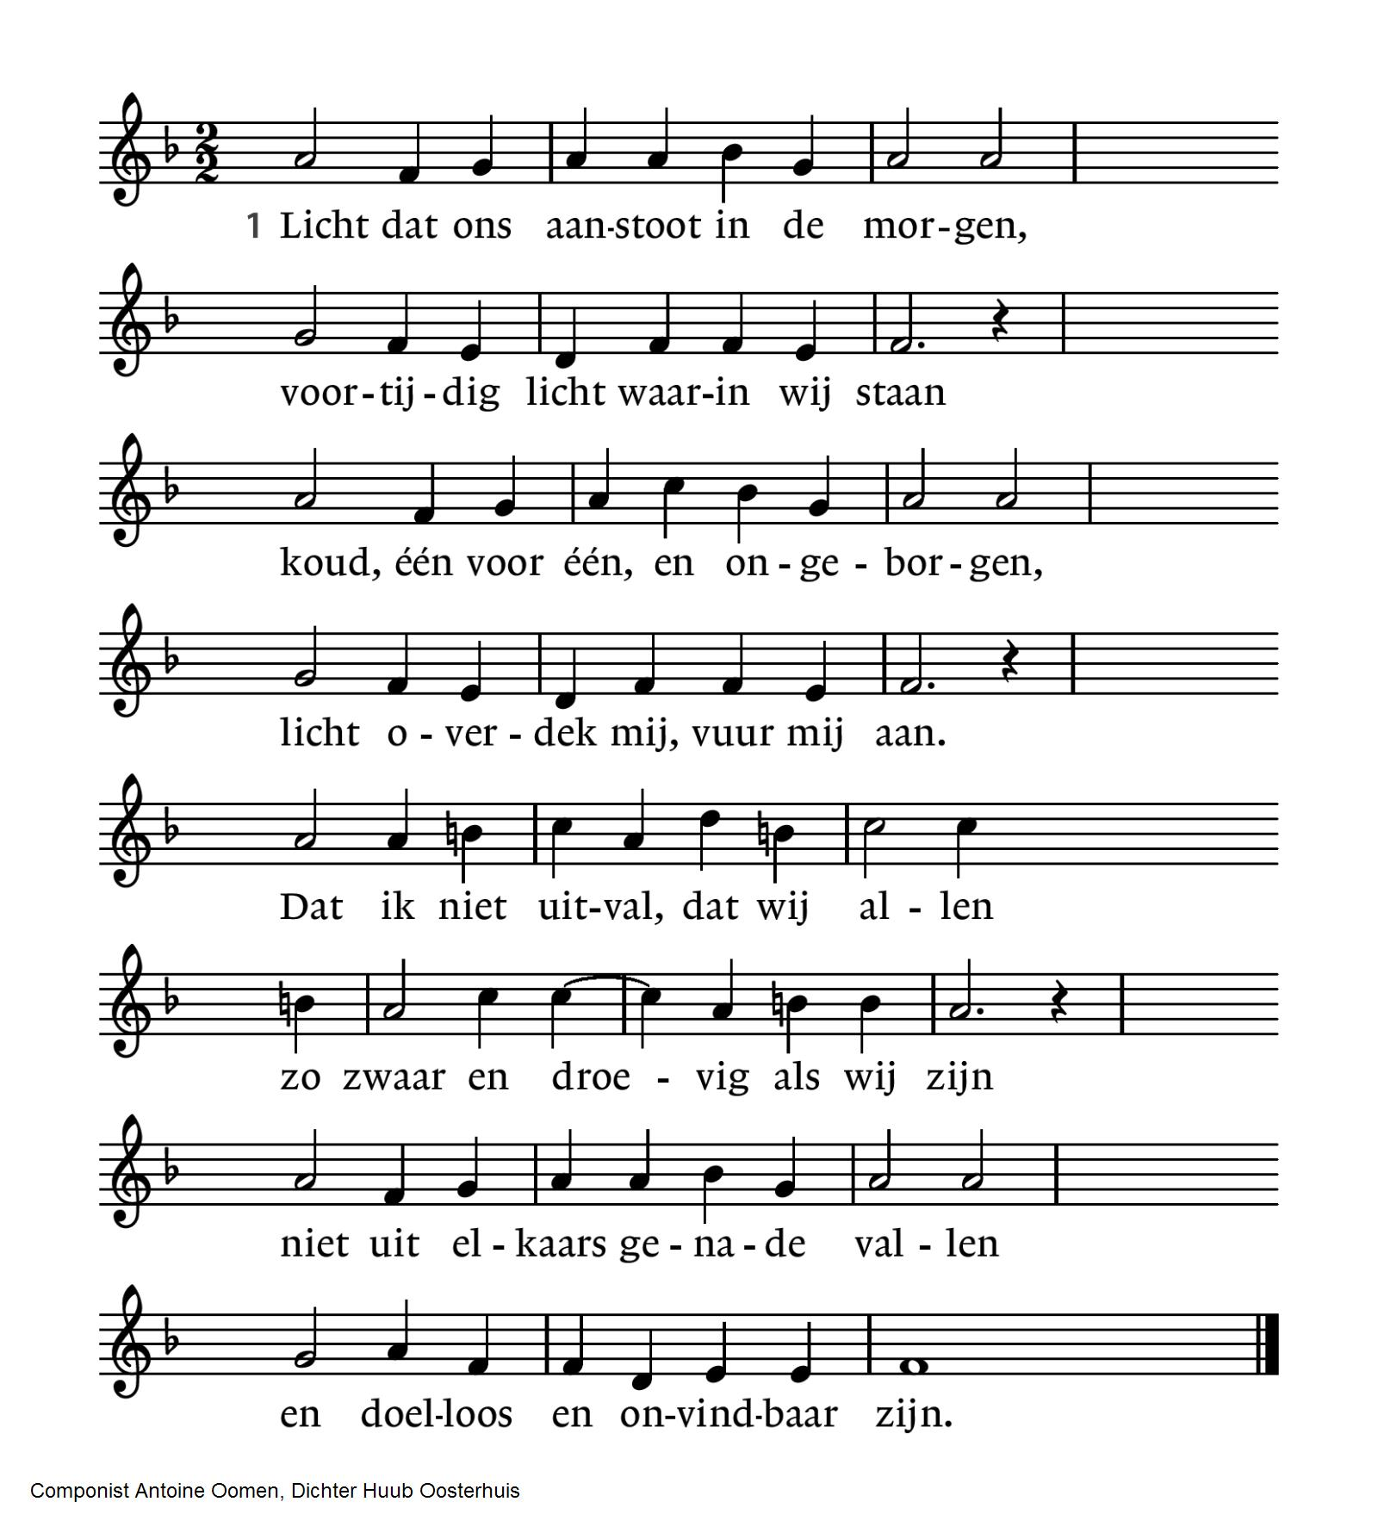
2 Licht, van mijn stad de stedehouder,  aanhoudend licht dat overwint.  Vaderlijk licht, steevaste schouder,  draag mij, ik ben jouw kijkend kind.  Licht, kind in mij, kijk uit mijn ogen  of ergens al de wereld daagt  waar mensen waardig leven mogen  en elk zijn naam in vrede draagt. | 3 Alles zal zwichten en verwaaien  wat op het licht niet is geijkt.  Taal zal alleen verwoesting zaaien  en van ons doen geen daad beklijft.  Veelstemmig licht, om aan te horen  zolang ons hart nog slagen geeft.  Liefste der mensen, eerstgeboren,  licht, laatste woord van Hem die leeft.
Inleiding

Eerste lezing: Jesaja 45, 6-12
Van oost tot west zal iedereen weten dat er behalve Mij geen God is. Alleen Ik ben God, en niemand anders. Alleen Ik maak het licht en de duisternis. Alleen Ik breng vrede en onheil. Ik, God, ben het die dat doet. Hemel, laat rechtvaardigheid neerdruppelen als de dauw. Wolken, laat rechtvaardigheid neerstromen als de regen. Aarde, doe je mond open, zodat goedheid ontkiemt en rechtvaardigheid daaruit opgroeit. Ik, God, heb dit gedaan."

God hoeft aan niemand uit te leggen waarom God iets doet. God zegt: "Het zal slecht aflopen met de mensen die ruzie zoeken met hun Maker. Ze zijn maar als een potscherf tussen andere scherven. Durft soms de klei tegen de pottenbakker te zeggen: 'Wat maak je?' Of durft de pot die de pottenbakker gemaakt heeft soms van zijn maker te zeggen: 'God kan er niets van!'? Je kan ook niet tegen je vader zeggen: 'Waarom heeft u mij gemaakt?' Of tegen je moeder: 'Waarom heeft u mij op de wereld gezet?' Volk van Israël, Ik ben jullie Maker. Ik ben jullie Heilige God. Durven jullie Mij te vragen wat Ik ga doen? Durven jullie Mij te zeggen wat Ik moet doen met het volk dat Ik gemaakt heb? Ik heb de aarde gemaakt en de mensen die daarop wonen. Ik heb dat gedaan. Mijn handen hebben de hemel gemaakt. Ik heb de zon, de maan en de sterren bevolen hoe ze moeten gaan.

Lied 773: Van grond en vuur zult Gij ons maken
N.B. Dit lange lied staat op de volgende twee bladzijden. Dus nu deze bladzijde even omslaan.
In het lied is sprake van beurtzang tussen voorzanger en gemeente, maar vandaag zingen we als gemeente het hele lied.

Tweede lezing: Johannes 20, 26b-29
Jezus kwam in hun midden staan. ‘Vrede zij met jullie!’ zei Hij, en daarna richtte Hij zich tot Tomas: ‘Leg je vingers hier en kijk naar mijn handen, en leg je hand in mijn zij. Wees niet langer ongelovig, maar geloof.’ Tomas antwoordde: ‘Mijn Heer, mijn God!’ Jezus zei tegen hem: ‘Omdat je Me gezien hebt, geloof je. Gelukkig zijn zij die niet zien en toch geloven.’

Muziek: Improvisatie

Nu twee bladzijden verder, waar onderaan de derde lezing begint.

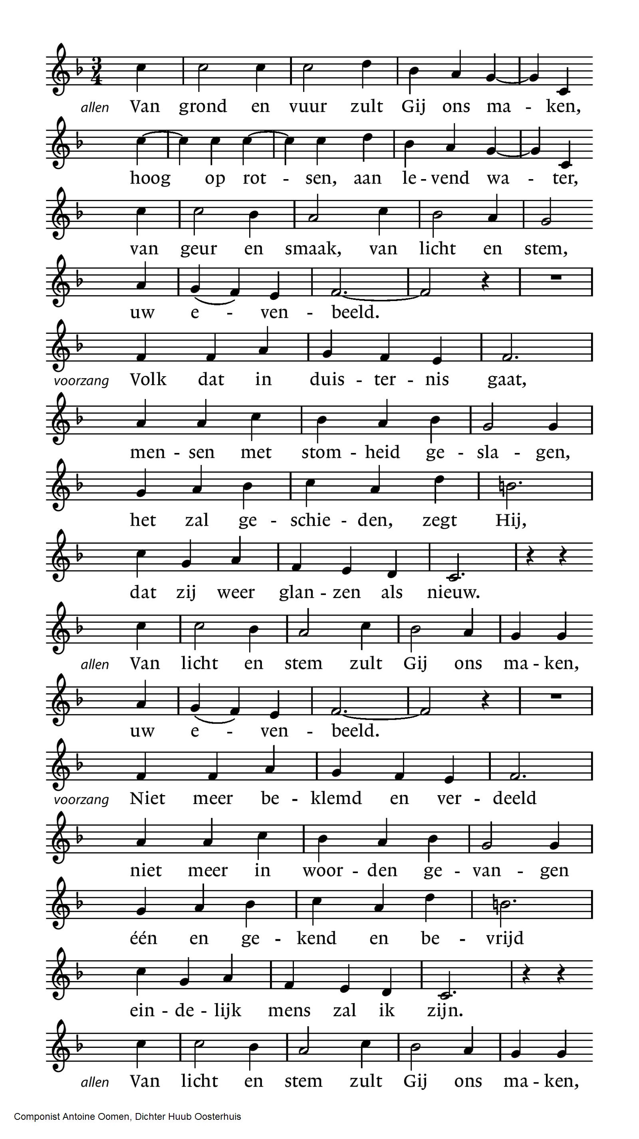

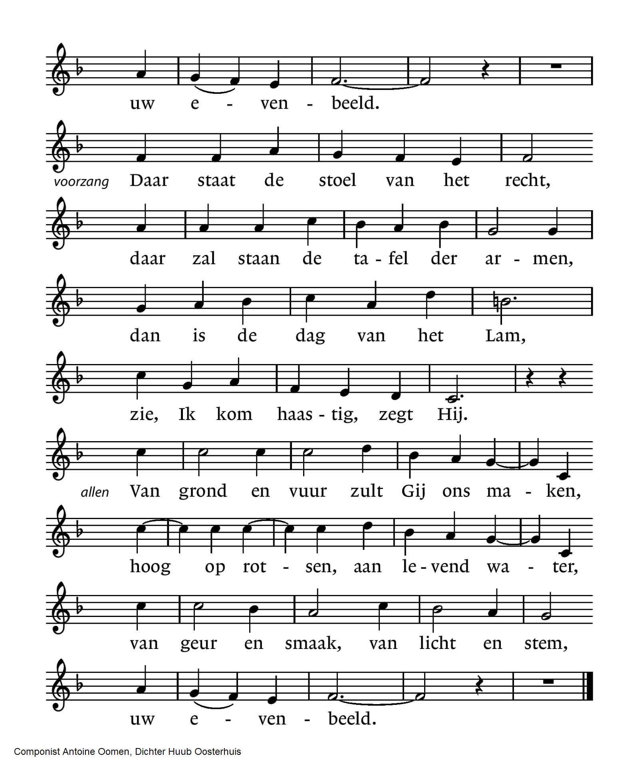
(Nu 2 blz. terug voor de tweede lezing uit Johannes 20)

Derde lezing: Etty Hillesum
‘Hineinhorchen’, ik wilde dat ik daar een goede uitdrukking voor kon vinden. Eigenlijk is mijn leven één voortdurend ‘hineinhorchen’ in mijzelf, in anderen, in God. En als ik zeg dat ik ‘hinein horch’, dan is het eigenlijk God die in mij ‘hinein horcht’. Het wezenlijkste en diepste in mij dat luistert naar het wezenlijkste en diepste in de ander. God tot God.

‘Vorwegnehmen’. Ik weet hier geen goed woord voor. Zoals ik hier nu lig, sinds gisterenavond, verwerk ik vast een beetje van het vele lijden dat er over de hele wereld verwerkt moet worden. Ik breng vast een beetje van het lijden van de komende winter onderdak. In een keer gaat dat toch niet. Het wordt een zware dag voor me vandaag. Ik blijf maar stil liggen en ‘nehme’ iets ‘vorweg’ van alle zware dagen die er nog komen zullen.
(Uit: Het verstoorde leven; dagboek van Etty Hillesum, 1941-1943)

Muziek: Improvisatie

Overdenking

Stilte

Muziek: Improvisatie

Voorbeden, telkens afgesloten met acclamatie 568a Ubi Caritas
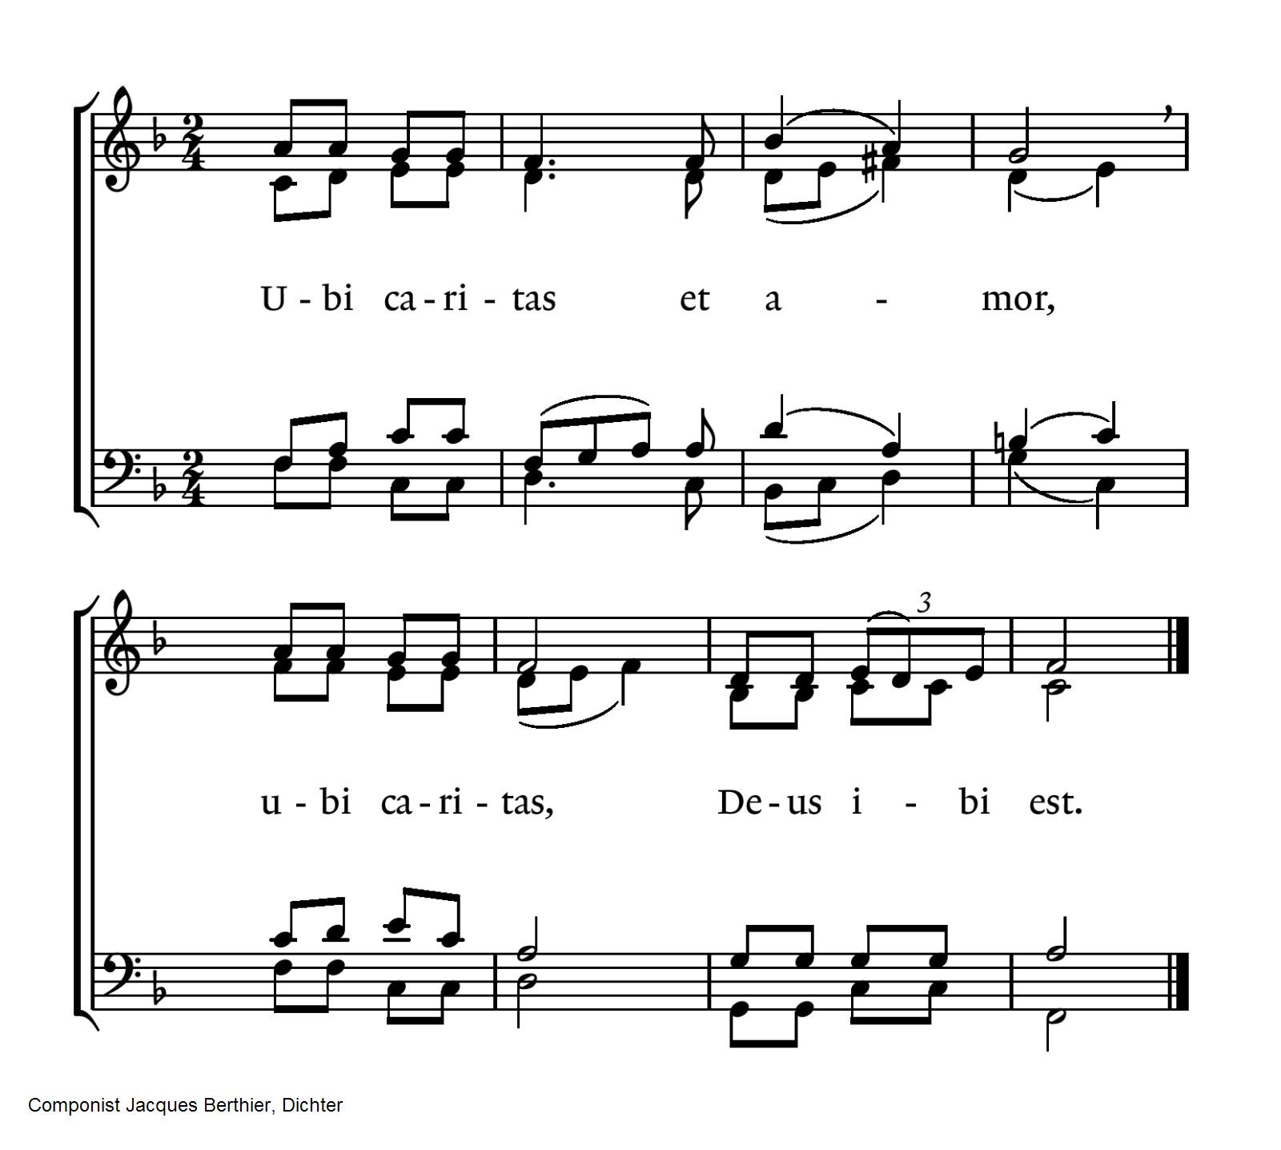
Stil gebed, afgesloten met Onze Vader:
Onze Vader, die in de hemel zijt,
Uw naam worde geheiligd, Uw Koninkrijk kome,
Uw wil geschiede op aarde zoals in de hemel.
Geef ons heden ons dagelijks brood.
En vergeef ons onze schuld
zoals ook wij onze schuldenaars vergeven.
En leid ons niet in verzoeking, maar verlos ons van het kwade.
Want van U is het koninkrijk en de kracht
en de heerlijkheid in eeuwigheid. Amen.

Mededelingen en collecten

De bloemen in deze dienst gaan naar dhr. Harry Brandsma.

Collectethema: Vluchtelingen

Eerste collecte: Stichting NAOMI
NAOMI, organisatie voor hulp aan vluchtelingen in Thessaloniki (Griekenland), is ontstaan in 2011 toen de vluchtelingenstroom net op gang was gekomen. NAOMI biedt noodhulp, heeft een naaiacademie en sociale werkplaats voor kwetsbare vrouwen en geeft Griekse taalcursussen.
Ieder jaar komen ongeveer 30.000 mensen in de procedure terecht. Dat het door de overheid wordt ontmoedigd om asiel aan te vragen is al jaren duidelijk. Vanaf november 2020 is de procedure veranderd. Asielzoekers moeten zich nu melden bij een van de 5 aanmeldcentra op de Griekse eilanden of de enige op het vasteland. Een afspraak maken duurt lang: er is echt sprake van een ontmoedigingsbeleid. NAOMI hoopt dat de vluchtelingen in Griekenland niet worden vergeten nu de ogen van de wereld gericht zijn op Oekraïne. Het rekeningnr. van NAOMI is DE80 5206 0410 0005 0013 40.
Gelieve in de omschrijving er altijd bij te zetten: donatie tbv. Griekenland Thessaloniki.

Tweede collecte: onze gemeente
In het bijzonder voor het in stand houden van de kerkdiensten en voor ons kerkgebouw is uw bijdrage onmisbaar.
Rekening: NL 51 INGB 0008 3745 67 t.n.v. St. Vrijzinnig Centrum Vrijburg, o.v.v. 1720.

Voor digitaal collecteren maken wij gebruik van een algemene QR-code. Deze kunt u niet met uw eigen bank-app lezen maar wel met een algemene QR-code reader (bv Lens op Android of Camera op iPhone). U kunt ook in uw internetapplicatie naar vrijburg.nl/collecte1 en vrijburg.nl/collectegemeente gaan. In alle gevallen wordt u dan doorverwezen naar de ING Betaalverzoekpagina van Vrijburg.
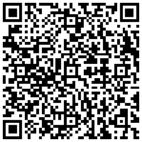
vrijburg.nl/collecte 1 vrijburg.nl/collectegemeente

De gemeente gaat staan

Slotlied 691
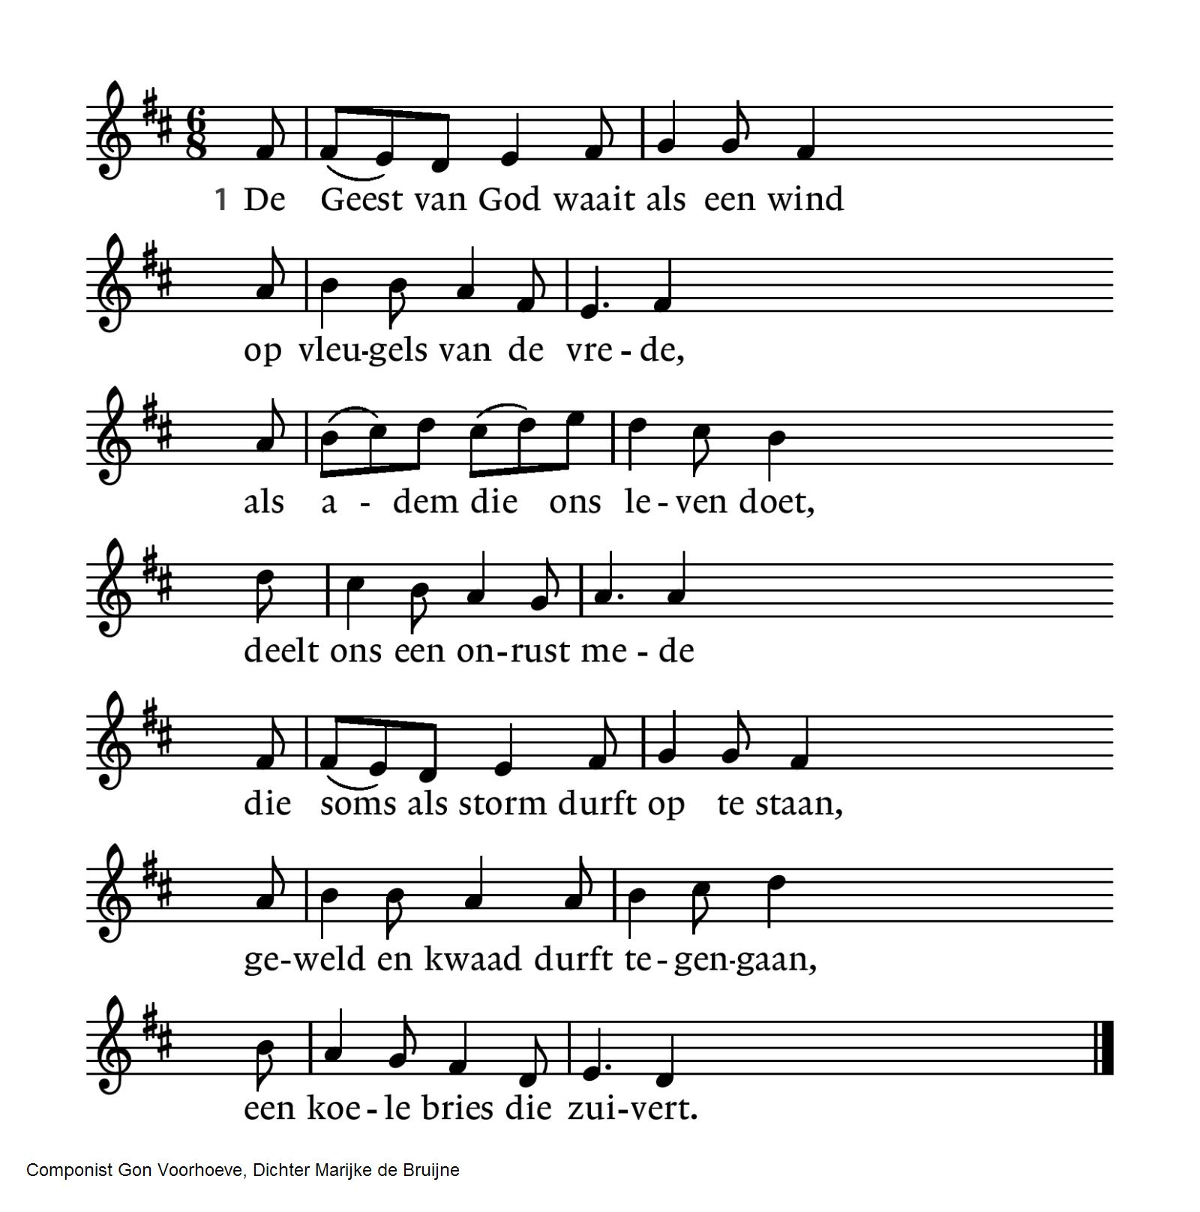
2 De Geest van God is als een vuur,  als vlammen felbewogen,  verterend wat aan onrecht leeft,  een gloed vol mededogen.  Een vonk van hoop in onze nacht,  een wenkend licht dat op ons wacht,  een warmte in hart en ogen. | 3 In stilte werkt de Geest van God,  stuwt voort met zachte krachten,  een wijze moeder die ons hoedt,  een bron van goede machten.  Zij geeft ons moed om door te gaan,  doet mensen weer elkaar verstaan,  omgeeft ons als een mantel.

Uitzending en zegen

Orgelspel: Ciacona ine-moll BuxWV 160, Dietrich Buxtehude

Na de dienst is er gelegenheid met elkaar koffie of thee te drinken

=============================================================
Agenda
[Aankondiging van evenementen in Vrijburg. Zie voor meer informatie altijd de website van Vrijburg en/of het meest recente (digitale) Maandblad]

Zondag 21 juni 10:30 uur Vrijburg laat Fernande van Tets voorgaan, samen met Rachelle van Andel
Van Tets, Midden-Oosten expert en onafhankelijk journaliste, vertelt ons over de situatie van vluchtelingen in Libanon, na de recente escalatie van het geweld tussen Israël en Hezbollah.

De kleine fototentoonstelling Het woord gekiekt is nu te bezichtigen in de Moddermanzaal. De foto’s die ds. André Meiresonne sinds 2020 voor middenpagina’s van AdRem maakte, hangen aan de lange wand van de zaal.

Donderdag 18 juni 12.30 –14:00 uur maandelijkse Vrijburglunch. Iedereen van harte welkom! Gastheer is Maarten Lubbers en de predikant is in principe ook aanwezig. Bijdrage per lunch is minimaal € 7,50. Geef u s.v.p. uiterlijk 14 april op via info@vrijburg.nl of 020-671 42 77.

Aansluitend op de Vrijburglunch op 18 juni 14:00 uur Toneelleeskring. Het programma voor het seizoen 26/27 wordt bekend gemaakt en besproken. Contactpersoon: Wiep Wegenwijs, tel. 020 6137935 of wegenwijswiepkje@gmail.com.

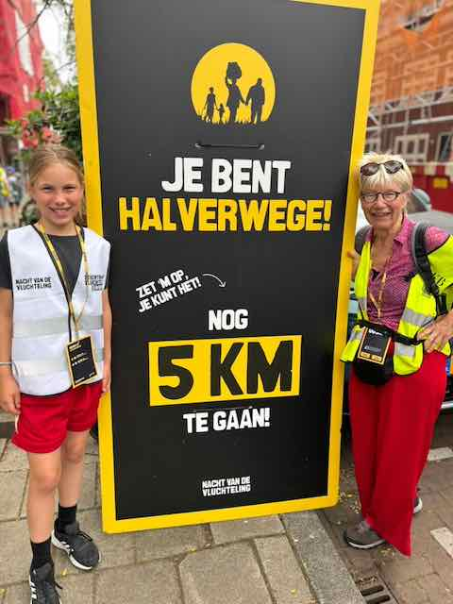
Sinds vorige week gaven nog twee Vrijburgers zich op voor het team van Vrijburg, dat meedoet aan de de sponsorloop Nacht van de Vluchteling, die de Stichting Vluchteling op diverse plaatsen in ons land organiseert. Op 20 juni om 17:30 uur lopen we samen 10 km door Amsterdam; dit keer voor noodhulp aan vluchtelingen in Somalië, Burkina Faso, Afghanistan, Libanon en Oekraïne. Nieuwe deelnemers blijven welkom. Dit is je laatste kans om je op te geven via https://www.nachtvandevluchteling.nl/teams/vrijburg-amsterdam-2?tab=team_members.

Óf - en nog belangrijker: sponsor het team; het streefbedrag van €5000 is bij het ter perse gaan van deze liturgie net gehaald, dus nu op naar de
€ 6000! Het sponseren kan eenvoudig via de link hierboven.
De diaconie heeft toegezegd het behaalde eindbedrag met de helft te vermeerderen. Nog een reden om extra gul te zijn!

Vergeet niet: maandag 22 juni 20:00 uur, Moddermanzaal, Algemene Ledenvergadering. Stukken liggen nu in de kerkzaal.

=============================================================
Voorgangers van Vrijburg zijn ds. Rachelle van Andel en ds. Rosaliene Israël.
ds. Rachelle van Andel  rachellevanandel@vrijburg.nl | ds. Rosaliene Israël  rosaliene.israel@vrijburg.nl

Algemeen
Vrijburg is een vrijzinnige christelijke geloofsgemeenschap, gevormd door Remonstranten en Vrijzinnige Protestanten.
Vrijheid, verdraagzaamheid, verantwoordelijkheid en ruimte voor ieders persoonlijk geloof zijn belangrijke uitgangspunten die terugkomen in kerkdiensten, gespreksgroepen en overige activiteiten.
Voor de verschillende Nieuwsbrieven kunt u zich aanmelden via onze website: www.vrijburg.nl.

